MDVAL

DATOS GENERALES
Identificación del documento | DT-002_DEF_GLOSARIOS
Título del documento | Pantalla de definición de glosarios
Proyecto | MDVAL
Gerente
Área demandante
Director | Federico Martín Lara
Responsables | Área |  |  | Responsable
Responsables | Dirección |  |  | Federico Martín Lara
Control de versionado | Versión | Fecha | Autor |  | Comentarios
Control de versionado | 1.0 | 03/08/2021 | Federico Martín Lara |  | Versión inicial

Contenido
Introducción 3
Diseño de la pantalla 4
Arquitectura 5
Comportamiento de la pantalla 5

Introducción
El presente documento define la pantalla de Definición de Glosarios.
Se activa mediante el enlace del menú Configuración → Glosarios → Definición de Glosarios. También se activa desde determinadas pantallas para seleccionar un glosario, como desde pantalla de selección del glosario desde el mantenimiento de modelo o Glosario de Campos.

Diseño de la pantalla
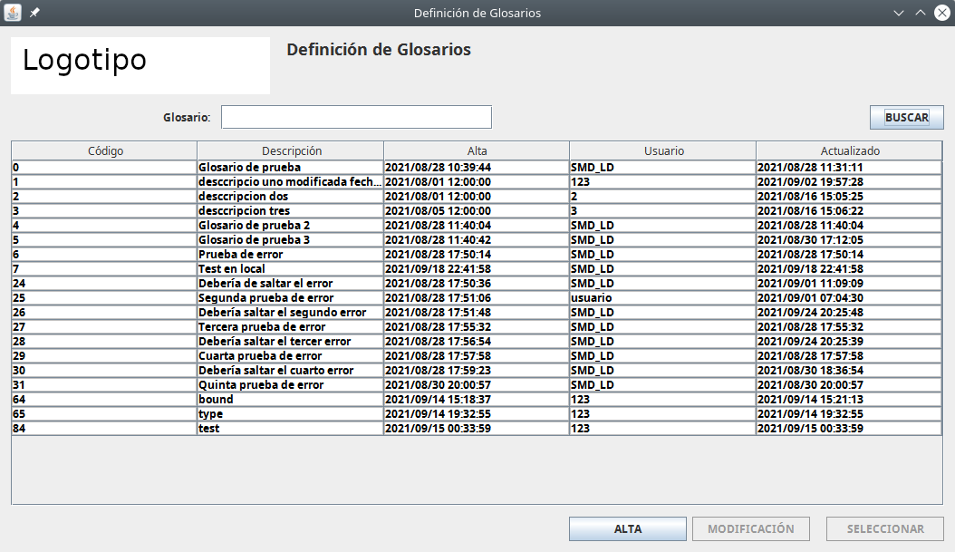

Arquitectura
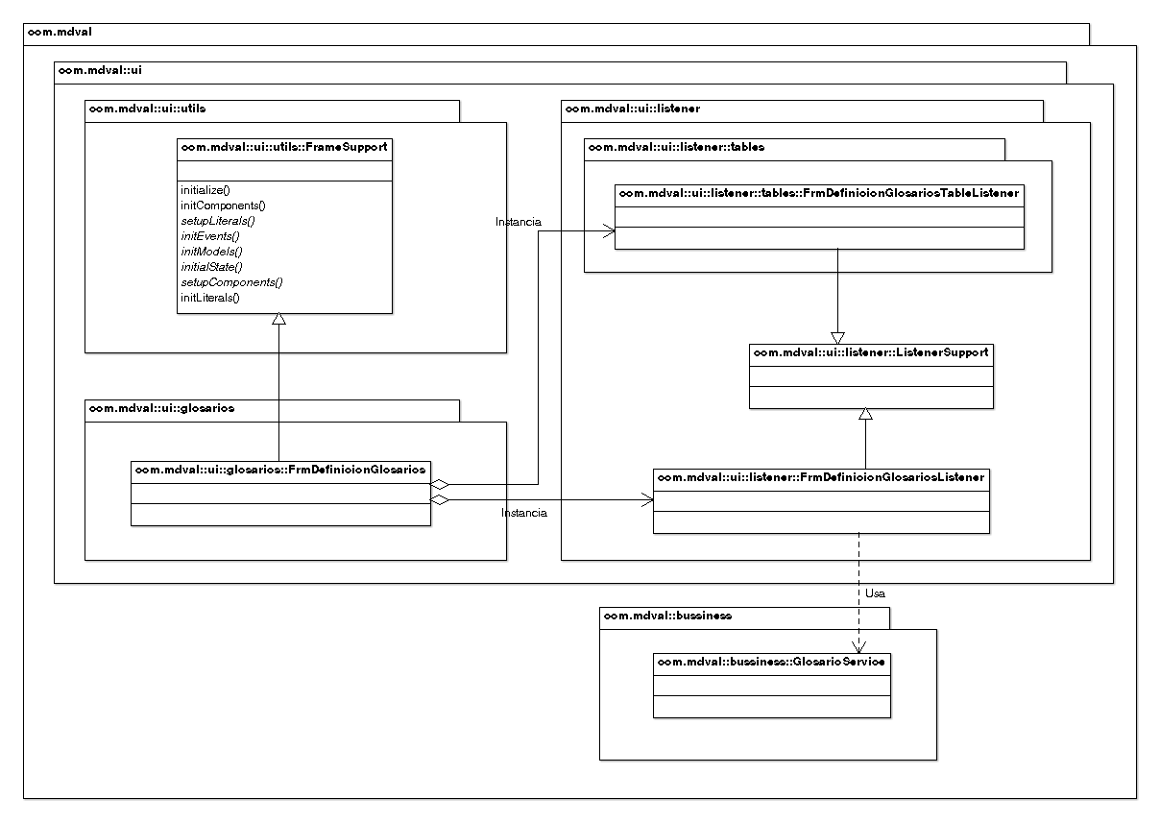

Comportamiento de la pantalla
- Inicialmente la pantalla no realiza ninguna consulta.
- Los botones de Alta y Modificación abrirán la pantalla de Mantenimiento de Glosario (ver DT-003_MANTENIMIENTO_GLOSARIOS). En el caso de modificación, se pasará el glosario seleccionado. Al volver de estas pantallas, si ha habido cambios se refrescará la consulta realizada y actualizará el la tabla central.
- El botón Buscar filtra los glosarios que contienen el texto introducido en su descripción. Si no hay texto informado, muestra todos. Para realizar la búsqueda invocará al procedimiento p_buscar_glosarios.
- El botón Seleccionar solo se muestra cuanto se utiliza desde otra pantalla para seleccionar el glosario. Cuando se pulse, si hay un glosario seleccionado, se cerrará la pantalla, devolviendo los datos del glosario a la funcionalidad que lo ha invocado.

